Požadavek na změnu (RfC) – Z27173

a – věcné zadání

Základní informace

ID ShP MZe: | 2017_0088_13 | ID PK MZe:

Název změny: | CESOP v DMS
Datum předložení požadavku: |  | Klikněte sem a zadejte datum. | Požadované datum nasazení: | 1.1.2020

Kategorie změny: | Normální ☐ Urgentní ☒ | Priorita: | Vysoká ☐ Střední ☒ Nízká ☐

Oblast: | Aplikace ☒ | Zkratka: | DMS | Verze:
 |  | Typ požadavku: | Legislativní ☐ Zlepšení ☒ Reklamace ☐ Bezpečnost ☐
 | Infrastruktura ☐ | Typ požadavku: | Nová komponenta ☐ Upgrade ☐ Bezpečnost ☐ Zlepšení ☐ Obnova ☐

Role | Jméno | Organizace /útvar | Telefon | E-mail
Žadatel: | Zdeněk Jaroš | 10010 | 221812532 | zdenek.jaros@mze.cz
Metodický / věcný garant: | Lucie Kubáčová | 11145 | 221813032 | lucie.kubacova@mze.cz
PM: | Martina Dulová | 11151 | 221812594 | martina.dulova@mze.cz
Technický garant: | Nepřidělen
Poskytovatel / dodavatel: | xxx | T-SOFT a.s. | 222268738 | xxx

Smlouva č.: | S2018-0022; 156-2018-11150 | KL: | HR-001

Stručný popis požadavku

Popis požadavku
Cílem požadavku je následující úprava v DMS:
Po zadání agendy Centrální evidence stížností a ostatních podání
Typ stížnosti
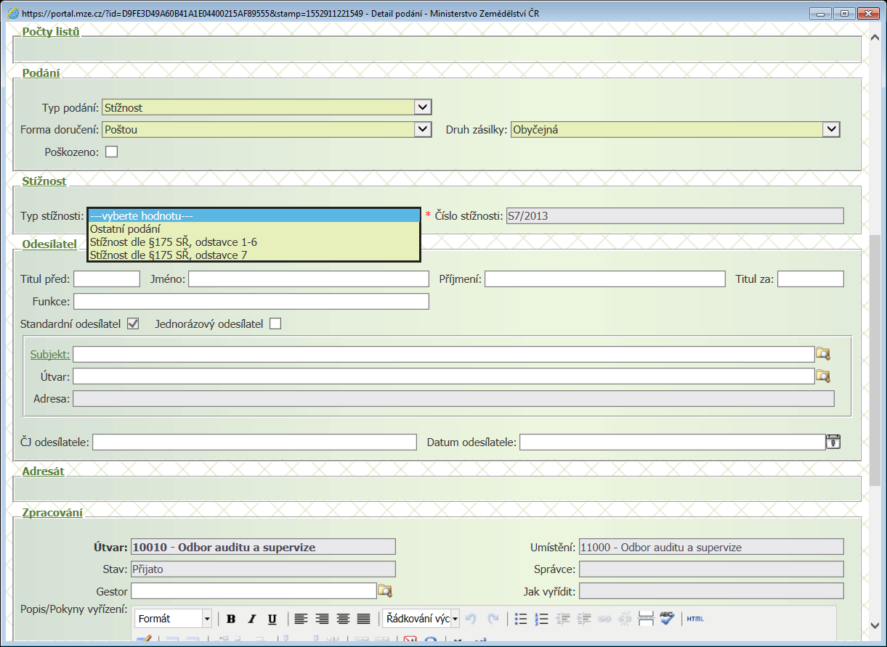
Položka zůstává stejná

OSTATNÍ PODÁNÍ
Druh podání
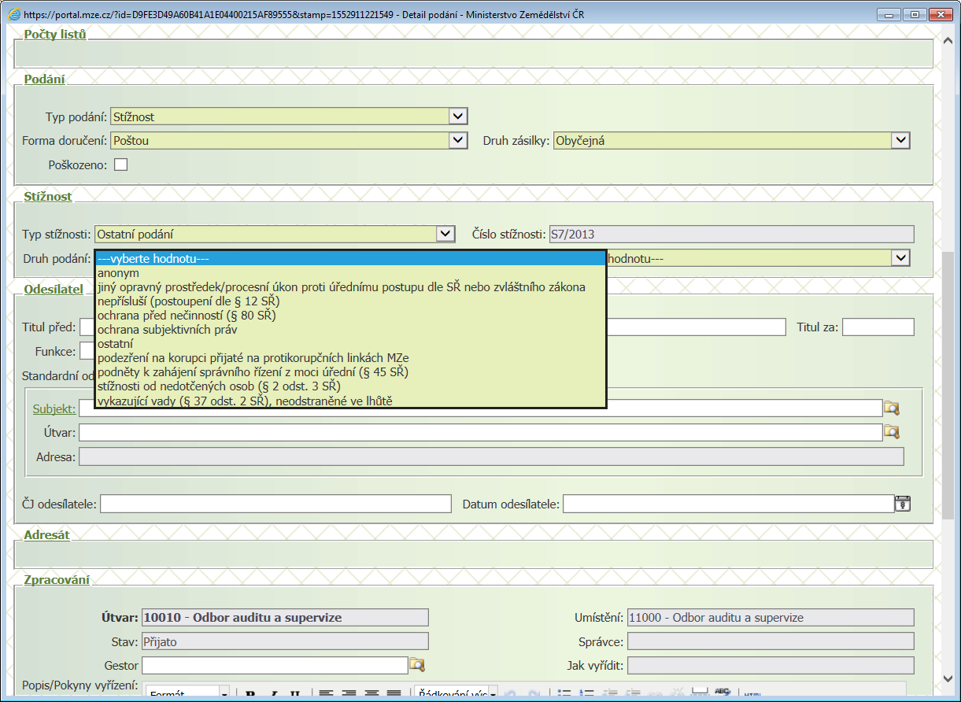
- Položku „Anonym“ vyjmout z druhu podání a dát ji zvlášť tak, aby při označení anonymního podání byla zachována další volba druhu podání, kterou jinak při označení podání jako annymního provést nelze
- Položku „nepřísluší (postoupení dle § 12 SŘ“) přejmenovat na „nepřísluší – postoupeno“
- Položku „podněty k zahájení správního řízení z moci úřední (§ 45 SŘ)“ vyřadit
Obsah podání
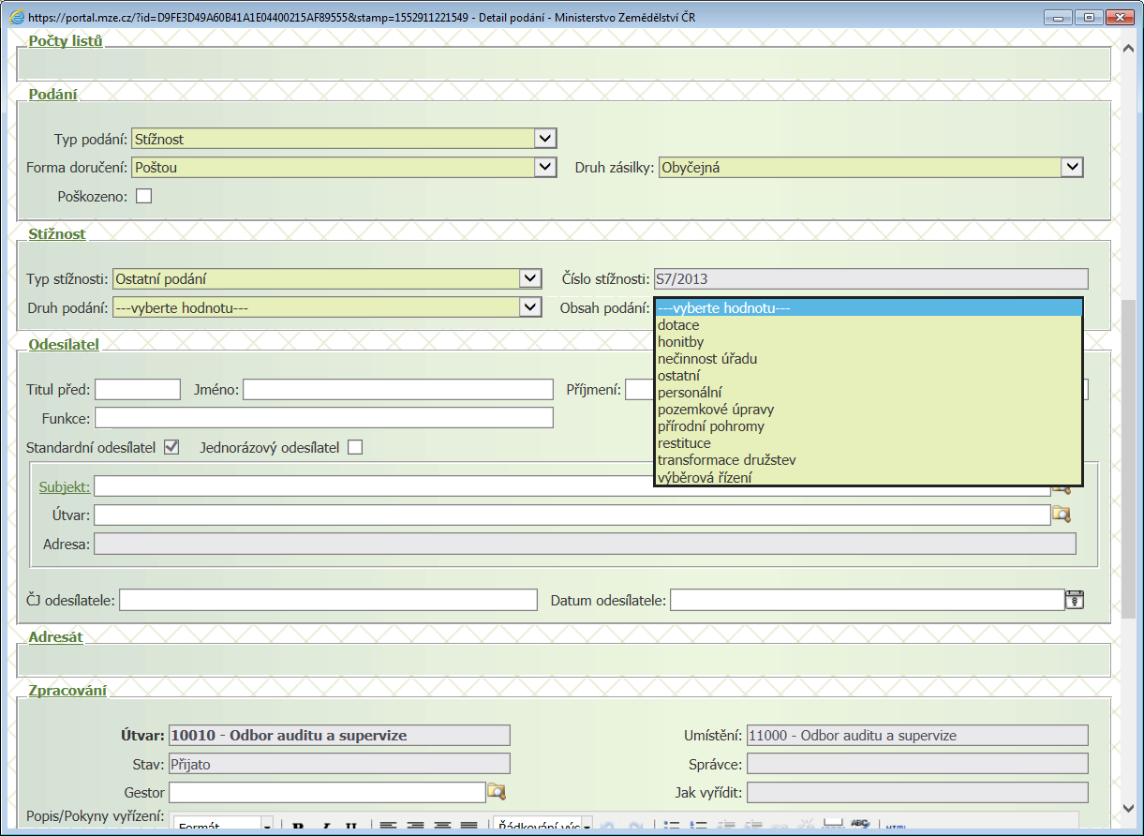
- Položku „honitby“ přejmenovat na „Lesy a honitby“
- Položku „nečinnost úřadu“ vyřadit – je již v nabídce u Druhu podání
- Položku „personální“ přejmenovat na „Pracovně-právní vztahy“
- Položky „restituce“ a „transformace družstev“ spojit do jedné položky „Restituce“
- Přidat položky: „Životní prostředí a ekologie“, „Týrání zvířat a veterinární péče“, „Občansko-právní vztahy“, „Vodní hospodářství a rybářství“ a „Potraviny“
STÍŽNOSTI dle odst. 1-6
Druh stížnosti Důvodnost stížnosti
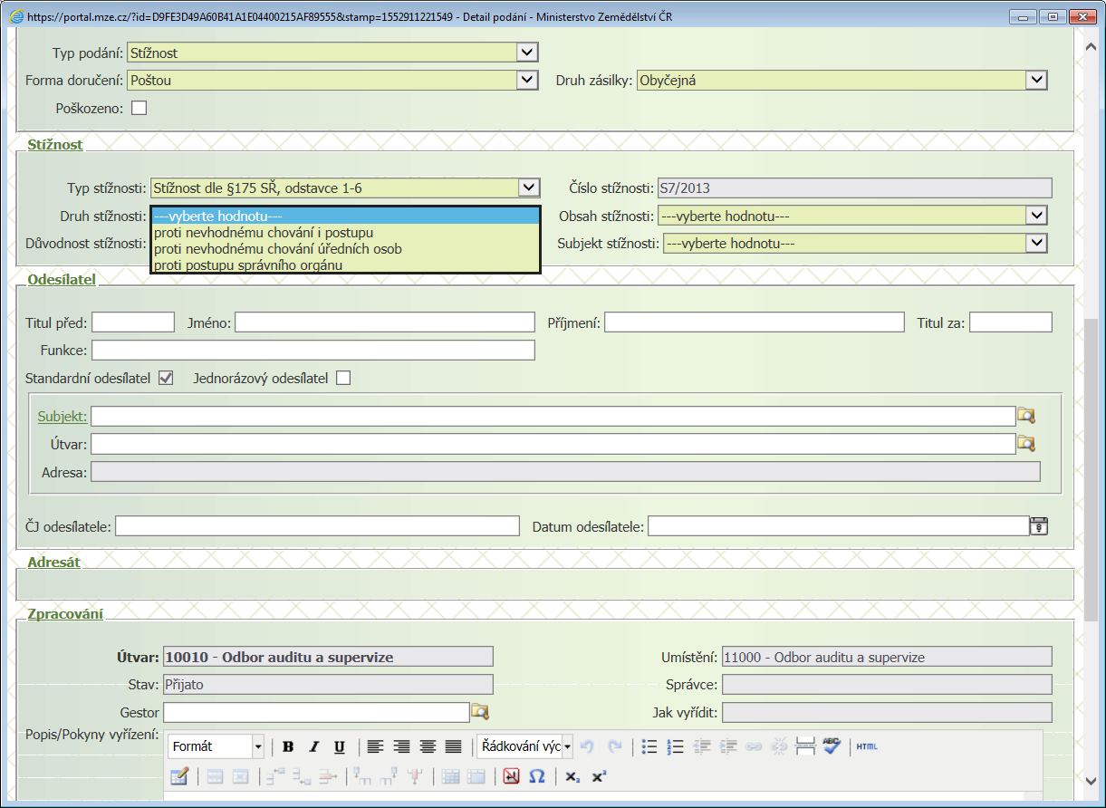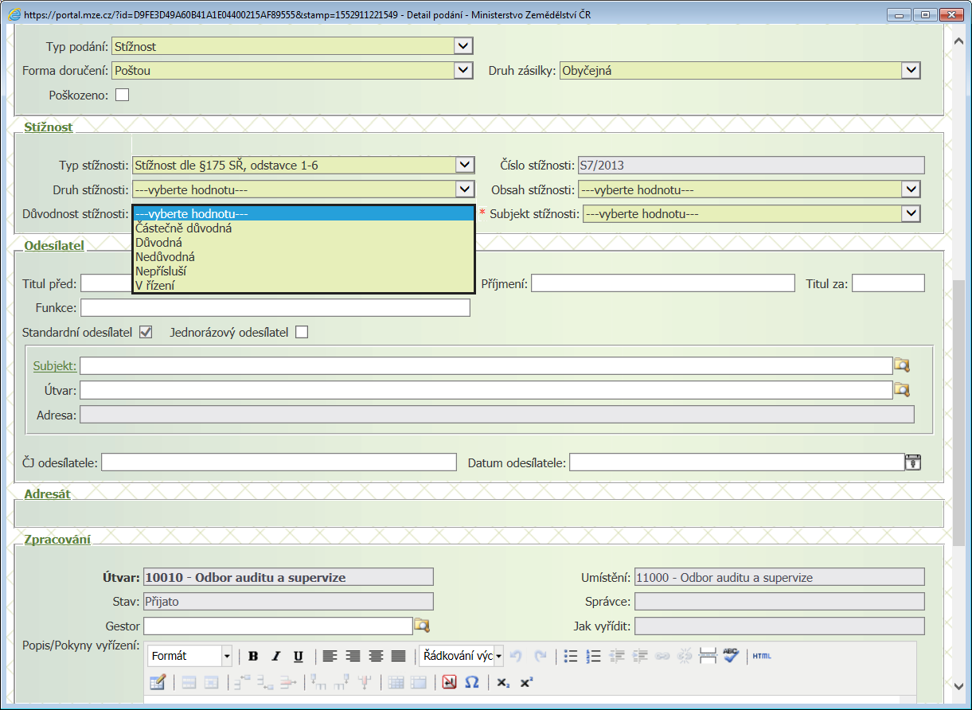
Obě položky zůstavají stejné

Obsah stížnosti
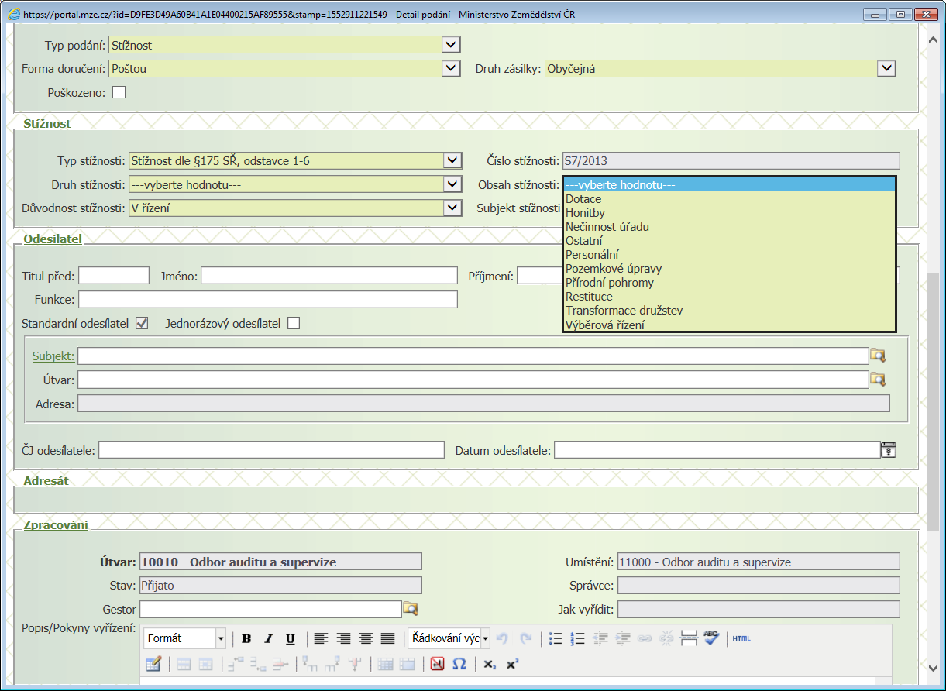
- Položku „honitby“ přejmenovat na „Lesy a honitby“
- Položku „personální“ přejmenovat na „Pracovně-právní vztahy“
- Položky „restituce“ a „transformace družstev“ spojit do jedné položky „Restituce“
- Přidat položky: „Životní prostředí a ekologie“, „Týrání zvířat a veterinární péče“, „Občansko-právní vztahy“, „Vodní hospodářství a rybářství“ a „Potraviny“
Subjekt stížnosti
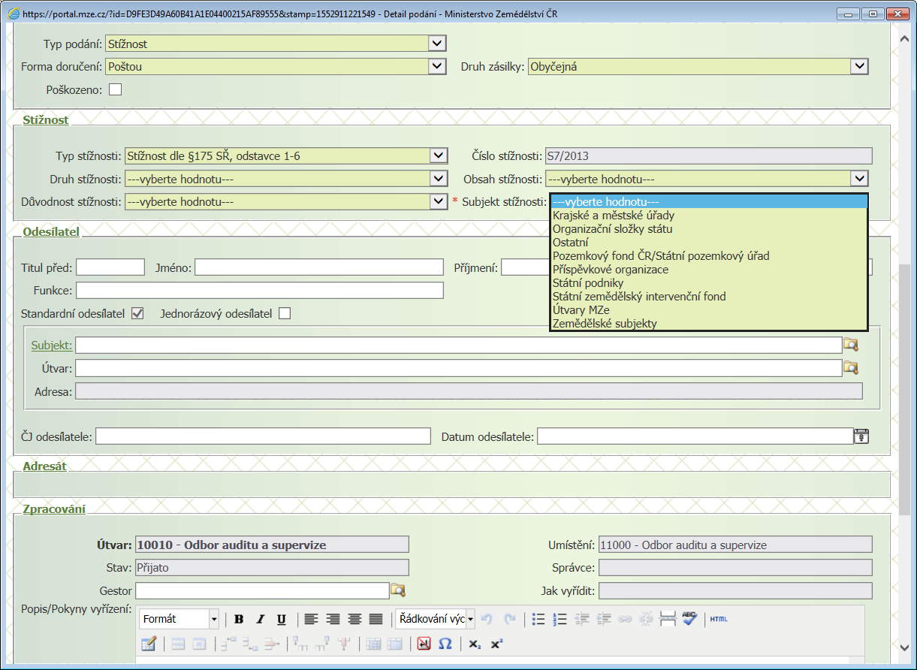
- Položku „Krajské a městské úřady“ přejmenovat na „Krajské a obecní úřady“
- Položku „Organizační složky státu“ přejmenovat na „Ostatní organizační složky státu“
- Položky „Zemědělské subjekty“ vyřadit z nabídky
- Přidat položky: „Státní veterinární správa“, „Podpůrný a garanční rolnický a lesnický fond“, a „Veřejné výzkumné instittuce“

STÍŽNOSTI dle odst. 7

Zde požadujeme doplnit možnost volby „Subjekt stížnosti“, stejně jako tomu je u stížností dle odst. 1-6, včetně všech položek.

Důvodnost stížnosti
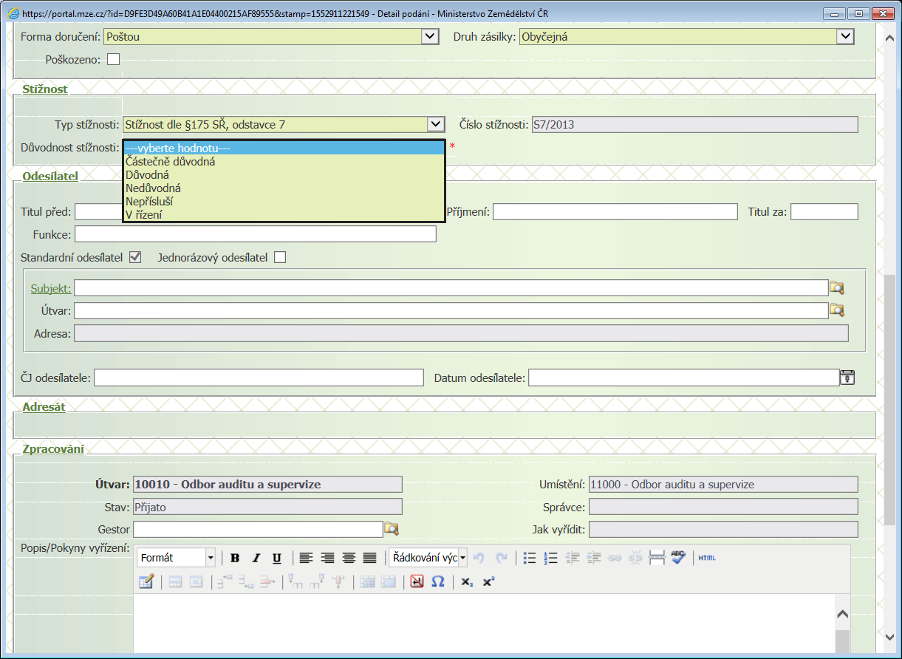
Položka zůstává stejná

Odůvodnění požadované změny (legislativní změny, přínosy)
- Požadovaná změna přinese možnost přesnější evidence došlých stížností a ostatních podání obdobného charakteru na MZe.
- Návrh úpravy vychází z vyhodnocení výsledků každoročních zpráv o stížnostech, které zpracovává odbor auditu a supervize a schvaluje ministr zemědělství.
- Výsledkem bude kromě přesnější evidence a následných statistik i vyšší vypovídací hodnota Zprávy o stížnostech schvalované každoročně ministrem zemědělství a zveřejňované na internetovém portálu MZe.

Rizika nerealizace
- Nedostatečně vypovídající hodnota evidence stížností a ostatních podání obdobného charakteru v agendě „Centrální evidence stížností a ostatních podání“ a následných statistických výstupů, kde značná část došlých podání spadá do kategorie „ostatní“.
- Nesplnění nápravných opatření vyplývajících ze Zprávy o stížnostech za rok2018 schválené ministrem zemědělství.

Podrobný popis požadavku
Viz bod 2.1.

Dopady na IS MZe

Dopady
(V případě předpokládaných či možných dopadů změny na agendu, aplikaci, data, infrastrukturu nebo na bezpečnost je třeba si vyžádat stanovisko relevantních specialistů, tedy věcného/metodického, provozního, bezpečnostního garanta, příp. architekta.)
Bez dopadu.

Požadavky na součinnost AgriBus
(Pokud existují požadavky na součinnost Agribus, uveďte specifikaci služby ve formě strukturovaného požadavku (request) a odpovědi (response) s vyznačenou změnou.)
Bez požadavků.

Dotčené konfigurační položky
ID | Název položky | Předpokládaný dopad

Rizika implementace změny
z pohledu odboru auditu a supervize žádná rizika implementace změny, v případě že bude aplikace fungovat, nejsou

Požadavek na podporu provozu naimplementované změny
(Uveďte, zda zařadit změnu do stávající provozní smlouvy, konkrétní požadavky na požadované služby, SLA.)
Bez požadavku.

Požadavek na úpravu dohledového nástroje
(Uveďte, zda a jakým způsobem je požadována úprava dohledových nástrojů.)
Nejsou.

Požadavek na dokumentaci
ID | Dokument | Formát výstupu (ano/ne)
 |  | el. úložiště | papír | CD
 | Analýza dle požadavku | ne | ne | ano
 | Dokumentace dle specifikace Závazná metodika návrhu a dokumentace architektury MZe | ne | ne | ne
 | Testovací scénář, protokol o otestování | ne | ano | ano
 | Uživatelská příručka | ne | ne | ne
 | Systémová příručka | ne | ne | ne
 | Bezpečnostní dokumentace | ne | ne | ne
 | Zdrojový kód a měněné konfigurační soubory | ne | ne | ano
 | Webové služby + konzumentské testy | ne | ne | ne

V připojeném souboru je uveden rozsah vybrané technické dokumentace – otevřete dvojklikem:
(U dokumentů, které již existují, se má za to, že je požadována jejich aktualizace. Pokud se požaduje zpracování nového dokumentu namísto aktualizace stávajícího, uveďte toto explicitně za názvem daného dokumentu, např. „Uživatelská příručka – nový“).

Akceptační kritéria
Plnění v rámci požadavku na změnu bude akceptováno, jestliže budou akceptovány dokumenty uvedené v tabulce výše v bodu 5 a budou předloženy protokoly o uživatelském testování podepsané garantem, který je uveden ve sloupci Akceptuje.
ID | Akceptační kritérium | Způsob verifikace | Akceptuje
 | Návrh řešení | Akceptuje | Kubáčová, Průša
 | Testovací scénáře | Podpis testovacích scénářů | Kubáčová, Průša
 | Uživatelská příručka | Kontrola správnosti a úplnosti | Kubáčová, Průša

Základní milníky
Milník | Termín
T1 = Termín objednání | T1
T2 = nasazení na testovací prostředí | T2 = 11. 11. 2019
T3 = nasazení na produkční prostředí | T3 = 1. 1. 2020

Přílohy
Nejsou.

Podpisová doložka
Za resort MZe: | Jméno: | Datum: | Podpis:
Žadatel | Zdeněk Jaroš
Metodický/Věcný garant | Lucie Kubáčová
PM | Martina Dulová
Vedoucí 11151 | Vladimír Velas

B – nabídkA řešení k požadavku Z27173

ID ShP MZe: | 2017_0088_13 | ID PK MZe:

Návrh konceptu technického řešení
Vychází ze zadání RFC část A.
U stížností, kde byl obsah stížnosti nastaven na hodnotu Transformace družstev, bude obsah stížnosti převeden na hodnotu Restituce.
U ostatních zrušených hodnot z číselníku bude hodnota, pokud byla u nějaké stížnosti nastavena, zrušena a bude možno vybrat hodnotu jinou.
Sestava Ostatní podání – dle druhu bude upravena tak, že pro počty jednotlivých druhů ostatních podání bude přidán sloupec Z toho anonymů.

Uživatelské a licenční zajištění pro Objednatele
V souladu.

Dopady do systémů MZe
(Pozn.: V popisu dopadů zohledněte strukturu informací uvedenou v části A - Věcné zadání v bodu 4. U dopadů dle bodu 4.1 uveďte, zda může mít změna dopad do agendy, aplikace, na data, na síťovou strukturu, na serverovou infrastrukturu, na bezpečnost.)

Dopady do agendy, aplikace, na data, na serverovou infrastrukturu
Bez dopadu.

Dopady na bezpečnost
Návrh řešení musí být v souladu se všemi požadavky v aktuální verzi Směrnice systémové bezpečnosti MZe. Upřesnění požadavků směrnice ve vztahu k tomuto RfC:
Č. | Oblast požadavku | Předpokládaný dopad a navrhované opatření/změny
 | Řízení přístupu 3.1.1. – 3.1.6. | Bez dopadu
 | Dohledatelnost provedených změn v datech 3.1.7. | Bez dopadu
 | Centrální logování událostí v systému 3.1.7. | Bez dopadu
 | Šifrování 3.1.8., Certifikační autority a PKI 3.1.9. | Bez dopadu
 | Integrita – constraints, cizí klíče apod. 3.2. | Bez dopadu
 | Integrita – platnost dat 3.2. | Bez dopadu
 | Integrita - kontrola na vstupní data formulářů 3.2. | Bez dopadu
 | Ošetření výjimek běhu, chyby a hlášení 3.4.3. | Bez dopadu
 | Práce s pamětí 3.4.4. | Bez dopadu
 | Řízení - konfigurace změn 3.4.5. | Bez dopadu
 | Ochrana systému 3.4.7. | Bez dopadu
 | Testování systému 3.4.9. | Bez dopadu
 | Externí komunikace 3.4.11. | Bez dopadu

Dopady na síťovou infrastrukturu
(Pozn.: V případě, že má změna dopady na síťovou infrastrukturu, doplňte tabulku v připojeném souboru - otevřete dvojklikem.)
Bez dopadu.

Ostatní dopady
(Pozn.: Pokud má požadavek dopady do dalších požadavků MZe, uveďte je v tomto bodu.)
Bez dopadu.

Požadavky na součinnost Objednatele a třetích stran
MZe / Třetí strana | Popis požadavku na součinnost
(Pozn.: K popisu požadavku uveďte etapu, kdy bude součinnost vyžadována.)

Harmonogram plnění
Popis etapy | Termín
T1 = termín objednání = zahájení plnění | T1
T2 = Implementace a nasazení do testovacího prostředí  (zajišťuje T-SOFT) | T2 = T1 + 8 pracovních dní
T3 = akceptace na testovacím prostředí (zajišťuje MZe) | T3 = T2 + 20 pracovních dní
T4 = Nasazení na produkci (zajišťuje T-SOFT) | T4 = T3 + 5 pracovních dní

Pracnost a cenová nabídka navrhovaného řešení

včetně vymezení počtu člověkodnů nebo jejich částí, které na provedení poptávaného plnění budou spotřebovány
Oblast / role | Popis | Pracnost v MD/MJ | v Kč bez DPH | v Kč s DPH
 | Implementace včetně otestování a nasazení do testovacího a produkčního prostředí | 3,5 | 40 600,- | 49 126,-
Celkem: |  | 3,5 | 40 600,- | 49 126,-

(Pozn.: MD – člověkoden, MJ – měrná jednotka, např. počet kusů)

Případné další informace.

Přílohy
ID | Název přílohy | Formát  (CD, listinná forma)
01 | Rozklad hodin a ceny | Elektronická

Podpisová doložka
Název Dodavatele / Poskytovatele | Jméno oprávněné osoby | Datum | Podpis
T-SOFT a.s. | xxx

C – Schválení realizace požadavku Z27173

ID ShP MZe: | 2017_0088_13 | ID PK MZe:

Specifikace plnění
Požadované plnění je specifikováno v části A a B tohoto RfC.
Dle části B bod 3.2 jsou pro realizaci příslušných bezpečnostních opatření požadovány následující změny:
Č. | Oblast požadavku | Realizovat  (ano ☒ / ne ☐) | Upřesnění požadavku
 | Řízení přístupu 3.1.1. – 3.1.6. | ☐
 | Dohledatelnost provedených změn v datech 3.1.7. | ☐
 | Centrální logování událostí v systému 3.1.7. | ☐
 | Šifrování 3.1.8., Certifikační autority a PKI 3.1.9. | ☐
 | Integrita – constraints, cizí klíče apod. 3.2. | ☐
 | Integrita – platnost dat 3.2. | ☐
 | Integrita - kontrola na vstupní data formulářů 3.2. | ☐
 | Ošetření výjimek běhu, chyby a hlášení 3.4.3. | ☐
 | Práce s pamětí 3.4.4. | ☐
 | Řízení - konfigurace změn 3.4.5. | ☐
 | Ochrana systému 3.4.7. | ☐
 | Testování systému 3.4.9. | ☐
 | Externí komunikace 3.4.11.

Uživatelské a licenční zajištění pro Objednatele (je-li relevantní):

Požadavek na součinnost
Útvar / Dodavatel | Popis požadavku na součinnost | Odpovědná osoba
10011 | Návrh řešení, testování, uživatelská příručka | Průša

Harmonogram realizace
Popis etapy | Termín
T1 = termín objednání = zahájení plnění | T1
T2 = Implementace a nasazení do testovacího prostředí  (zajišťuje T-SOFT) | T2 = T1 + 8 pracovních dní
T3 = akceptace na testovacím prostředí (zajišťuje MZe) | T3 = T2 + 20 pracovních dní
T4 = Nasazení na produkci (zajišťuje T-SOFT) | T4 = T3 + 5 pracovních dní

Pracnost a cenová nabídka navrhovaného řešení

včetně vymezení počtu člověkodnů nebo jejich částí, které na provedení poptávaného plnění budou spotřebovány
Oblast / role | Popis | Pracnost v MD/MJ | v Kč bez DPH: | v Kč s DPH:
 | Implementace včetně otestování a nasazení do testovacího a produkčního prostředí | 3,5 | 40 600,- | 49 126,-
Celkem: |  | 3,5 | 40 600,- | 49 126,-

(Pozn.: MD – člověkoden, MJ – měrná jednotka, např. počet kusů)

Případné další obchodní podmínky

Posouzení
Role | Jméno | Datum | Podpis/Mail
Bezpečnostní garant | Ľubomír Durec
Provozní garant | Pavel Štětina
Architekt | Petr Kramosil

Schválení
Role | Jméno | Datum | Podpis
Žadatel | Zdeněk Jaroš
Věcný/metodický garant | Lucie Kubáčová
Oprávněná osoba dle smlouvy | Vladimír Velas

Vysvětlivky

Potvrzení realizace příslušných opatření/změn vyznačí posuzovatel za Oddělení kybernetické bezpečnosti.
Formulář RfC je tvořen třemi částmi, A - Věcné zadání, B – Nabídka řešení, C - Potvrzení realizace požadavku. První část (Věcné zadání) je předložena poskytovateli/dodavateli jako pobídka k předložení nabídky řešení. Druhou část, tj. část B použije dodavatel řešení k vypracování nabídky, kterou předloží MZe. Třetí část (Potvrzení realizace požadavku) se po vyplnění přiloží k první a druhé části a předloží se ke schválení osobám uvedeným v části C RfC. Poskytovateli/dodavateli se poté vyplněný formulář RfC předkládá v příloze objednávky na realizaci změnového požadavku. Pouze tato podepsaná objednávka je pokynem pro dodavatele/poskytovatele k realizaci změny.
ID ShP MZe – pomocný identifikátor projektu k požadavku přidělený v projektovém portálu MZe
ID PK MZe – pomocný identifikátor požadavku přidělený v pomocné evidenci projektové kanceláře MZe
Předmět změny – stručná informace, název požadavku
Kategorie změny – kategorie urgentní se využije v naléhavých případech, kdy je třeba vyřešit nedostupnost zásadní funkcionality systému vzhledem ke zpracování agendy, pro jejíž podporu systém slouží.
Priorita – vyjadřuje důležitost zapracování požadavku z pohledu časového. Vyplní se v případě volby kategorie „Normální změna“.
Zkratka – zkratka aplikace (viz „kód služby“ v katalogu služeb)
Smlouva č. – uvede se, pokud existuje smlouva, v rámci níž se požadavky předkládají, totéž platí pro KL (katalogový list).
Vyplňte ve spolupráci s provozním garantem.
Vyplní Change koordinátor s Provozním garantem. Uvedený seznam dokumentace je pouze příkladem.
Rozsah požadované dokumentace uveďte do tabulky.
Jednotlivé oblasti – položky v tabulce korespondují s kapitolami Standardu systémové bezpečnosti.
Uvede se datum zahájení a ukončení realizace, příp. další etapy.
Role se vyplní pouze v relevantních případech, např. u požadavku na infrastrukturu.
Oprávněná osoba – smluvně určená osoba oprávněná k předkládání požadavku na předložení nabídky.
Uvede se datum zahájení a ukončení realizace, příp. další etapy.
Role se vyplní pouze v relevantních případech, např. u požadavku na infrastrukturu.
Změna smluvních podmínek - vyplní se v případě, že dohodnuté podmínky realizace požadavku se liší od smluvních.
RfC se zpravidla předkládá k posouzení Bezpečnostnímu garantovi, Provoznímu garantovi, Architektovi, a to podle předpokládaných dopadů změnového požadavku na bezpečnost, provoz, příp. architekturu. Change koordinátor rozhodne, od koho vyžádat posouzení dle konkrétního případu změnového požadavku.
Doplní se podpis nebo se uvede odkaz na mailovou zprávu, v které bylo posouzení doručeno.

